***Неделя окружающего мира. Итог. 3 – А класс (2011 – 2012 уч. год)***

***1. Приняли участие в конкурсе поделок:***

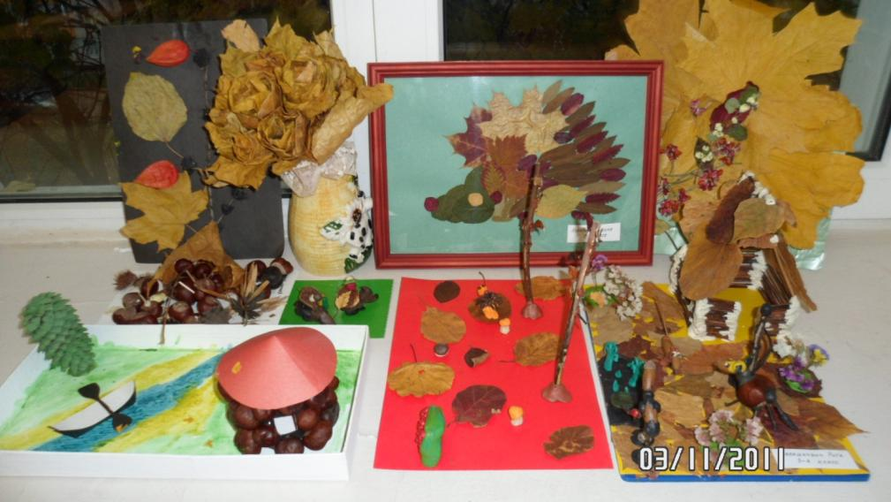

*Наши участники:*

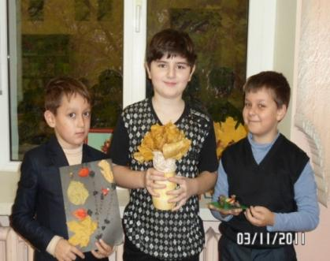 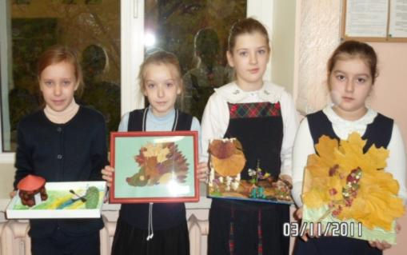

*Это: Уфимцева Мария, Судакова Елизавета, Николаев Даниил, Чергесбиев Али, Богданов Максим, Ивановская Лилия, Исмаилова Марьям; Лебедева Полина, Малашкевич Маргарита – призёры конкурса поделок.*

***2. Слушали лекцию о животных и изучали их повадки:***

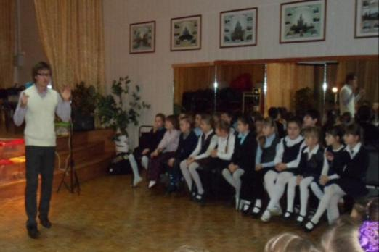 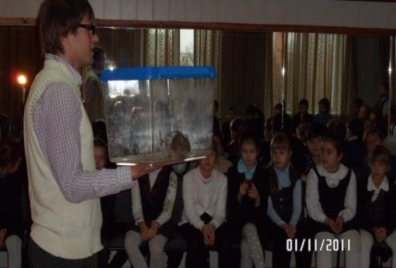

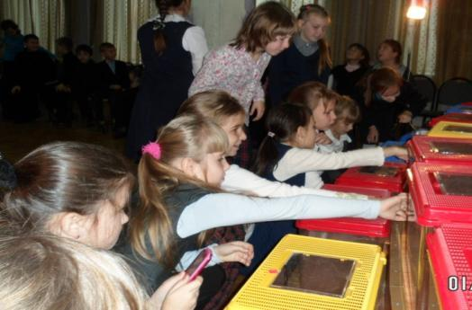 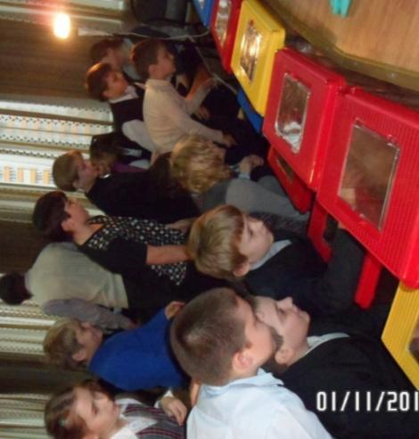

Ребята с большим интересом слушали лекцию, принимали участие в викторине, отвечая на вопросы; потом рассматривали животных ; и очень хотелось им их потрогать.

***3. Принимали участие в конкурсе стихотворений об осени:***



***4. Приняли участие в олимпиаде по окружающему миру:***



олимпиаде по окружающему миру:ени:стие в викторине, отвечая на вопросы; потом рассматривали жи